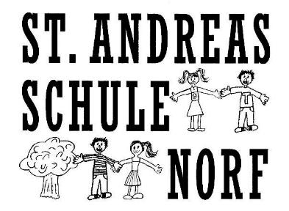

Bitte beachten Sie, dass Sonderurlaub für Schüler direkt vor oder nach den Ferienzeiten nur in Ausnahmefällen gewährt wird. Er muss mindestens zwei Wochen vorher schriftlich bei der Schulleitung beantragt und begründet werden.

Bitte ausfüllen und Zutreffendes ankreuzen!

Name (SchülerIn): __________________________________________________________

Straße: __________________________________________________________

PLZ, Ort: __________________________________________________________

Klasse: __________________________________________________________

Erziehungsberechtigte/r: _______________________________________________________

Hiermit beantrage ich für meine Tochter/ meinen Sohn die Beurlaubung vom Schulbesuch

für folgende Zeit:___________________________________________________________

Begründung:
___________________________________________________________________________

___________________________________________________________________________

___________________________________________________________________________

________________________ __________________________________
Ort, Datum Unterschrift

Rückmeldung:

Die Beurlaubung von/bis _________________ wird genehmigt. Bitte sorgen Sie dafür,

dass Ihr Kind die versäumten Lerninhalte nachholt.

Die Beurlaubung von/bis _________________ wird nicht genehmigt.

________________________ __________________________________
Ort, Datum KlassenlehrerIn/Schulleitung

